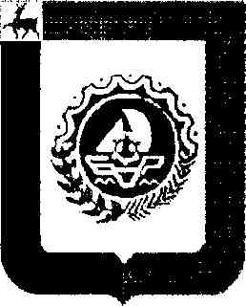
Администрация городского округа город Бор
Нижегородской области
ПОСТАНОВЛЕНИЕ
От 20.08.2014 № 5665
О внесении изменений в постановление администрации городского округа г. Бор от 01.08.2014 № 5208
Администрация городского округа г. Бор постановляет:
1. Внести изменения в постановление администрации городского
округа г. Бор от 01.08.2014 №5208 «О награждении победителей смотра -
конкурса «Самый благоустроенный населенный пункт, образцовая улица и
лучший индивидуальный дом в индивидуальном жилом секторе городского
округа город Бор» в 2014 году»:
- В п.п. 3.1. цифру «669,0» заменить на цифру «369,0»;
- В п.З. добавить подпункты 3.3 -3.5:
«3.3. Ямновский территориальный отдел администрации городского округа г. Бор в размере 125,0 тыс. рублей;
3.4. Редькинский территориальный отдел администрации городского округа г. Бор в размере 100,0 тыс. рублей;
3.5.Останкинский территориальный отдел администрации городского округа г. Бор в размере 75,0 тыс. рублей.»
1.3.п.4.изложить в новой редакции:
«Начальникам Управления ЖКХ Ворошилову А.Г., Ямновского территориального отдела Савельеву А.Л., Редькинского территориального отдела Гладкову СП., Останкинского территориального отдела Калашниковой М.Е обеспечить целевое использование бюджетных средств».
2. Общему отделу администрации городского округа г. Бор (Ю.Г.Зырянов) обеспечить размещение настоящего постановления на официальном сайте www.borcity.ru.

Глава администрации
А.В. Киселев

Л.И. Метелкина
37164

